2021年安全评价项目信息表
项目编号：XAD-2021-052
项目名称 | 中国石油天然气股份有限公司内蒙古巴彦淖尔销售分公司乌拉特中旗镇南加油站
项目简介 | 中国石油天然气股份有限公司内蒙古巴彦淖尔销售分公司乌拉特中旗镇南加油站主要经营汽油、柴油，是成品油批发零售经营的加油站(以下均称加油站)。该加油站现有职工3人，其中安全管理员1人，主要负责人及安全管理员均取得安全合格证书。  该加油站进行了双层油罐改造，现共设埋地储油罐4台，其中汽油罐2台、柴油罐2台，单罐容积均为30m³，折算后油品总容积为90m³，根据《汽车加油加气站设计与施工规范》（GB50156-2012，2014年版）第3.0.9条之规定，满足V≤90m³，为三级加油站。加油站现有电脑控制的2台双枪柴油加油机和2台双枪汽油加油机。
评价人员 |  | 姓 名 |  | 备注
项目负责人 |  | 吴强
项目组成员 |  | 吕德峰
 |  | 王铭哲
 |  | 党瑞星
报告编制人 |  | 党瑞星
报告审核人 |  | 赵云峰
过程控制负责人 |  | 刘云红
技术负责人 |  | 王敏
技术专家  或有关技术人员 |  | 魏海涛
 |  | 贺效刚
 |  | 刘斌
到现场开展安全评价工作情况 |  | 时 间 | 到现场主要人员 | 主要任务
 |  | 2021.1.6 | 吴强、党瑞星 | 初访
 |  | 2021.1.10 | 吴强、党瑞星 | 现场考察
 |  | 2021.1.15 | 吴强、党瑞星 | 现场检查
 |  | 2021.1.30 | 吴强、党瑞星 | 现场核查
安全评价报告提交时间：2021.1.31
有必要公开的其它内容：

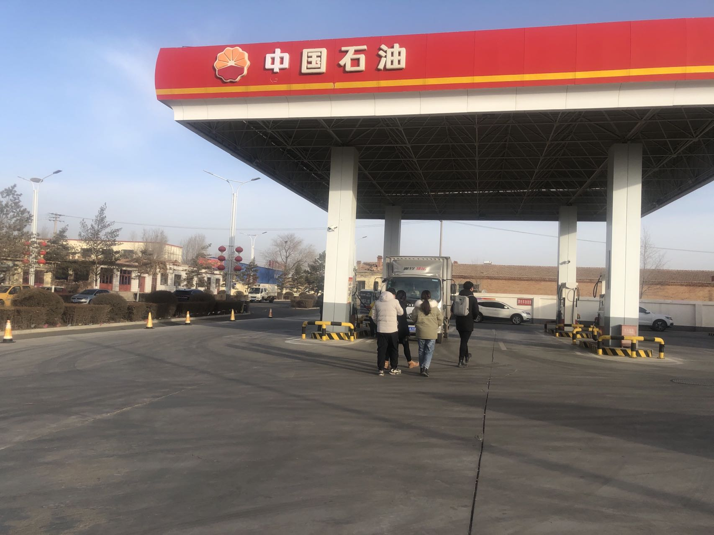
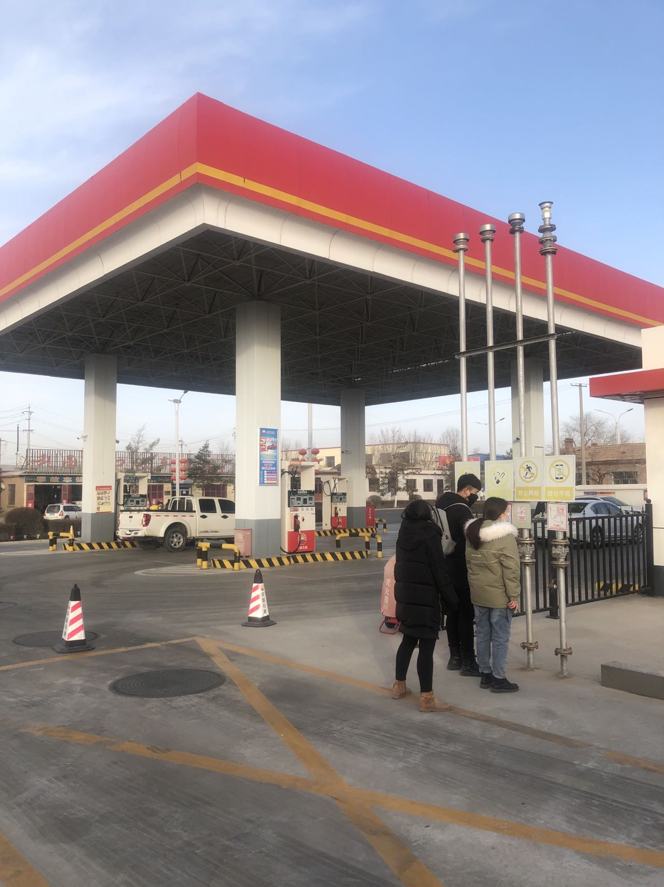

2021年安全评价项目信息表
项目编号：XAD-2021-052
项目名称 | 中国石油天然气股份有限公司内蒙古巴彦淖尔销售分公司乌拉特中旗伟畅加油站
项目简介 | 中国石油天然气股份有限公司内蒙古巴彦淖尔销售分公司乌拉特中旗伟畅加油站主要经营汽油、柴油，是成品油批发零售经营的加油站(以下均称加油站)。该加油站现有职工2人，其中安全管理员1人，主要负责人及安全管理员均取得安全合格证书。  该加油站进行了双层油罐改造，现共设埋地储油罐3只，其中汽油罐1台、柴油罐2台，单罐容积均为30m³，折算后油品总容积为60m³，根据《汽车加油加气站设计与施工规范》（GB50156-2012，2014年版）第3.0.9条之规定，满足V≤90m³，为三级加油站。加油站现有电脑控制的2台双枪柴油加油机和1台双枪汽油加油机。
评价人员 |  | 姓 名 |  | 备注
项目负责人 |  | 吴强
项目组成员 |  | 吕德峰
 |  | 王铭哲
 |  | 党瑞星
报告编制人 |  | 党瑞星
报告审核人 |  | 赵云峰
过程控制负责人 |  | 刘云红
技术负责人 |  | 王敏
技术专家  或有关技术人员 |  | 魏海涛
 |  | 贺效刚
 |  | 刘斌
到现场开展安全评价工作情况 |  | 时 间 | 到现场主要人员 | 主要任务
 |  | 2021.1.6 | 吴强、党瑞星 | 初访
 |  | 2021.1.10 | 吴强、党瑞星 | 现场考察
 |  | 2021.1.15 | 吴强、党瑞星 | 现场检查
 |  | 2021.1.30 | 吴强、党瑞星 | 现场核查
安全评价报告提交时间：2021.1.31
有必要公开的其它内容：

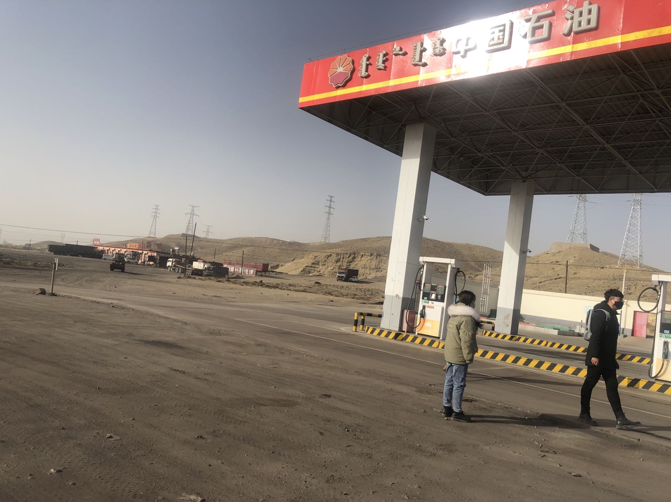
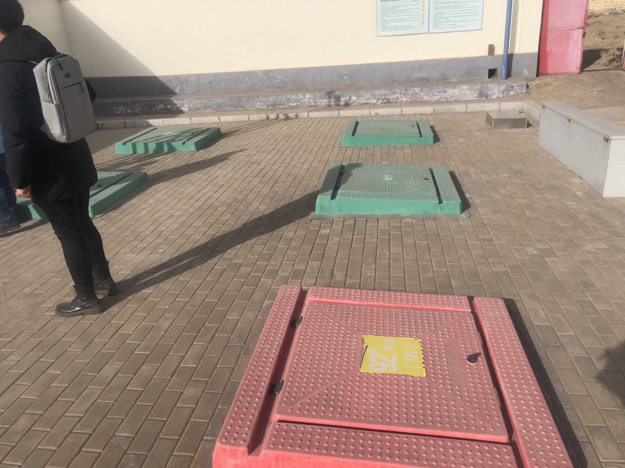

2021年安全评价项目信息表
项目编号：XAD-2021-052
项目名称 | 中国石油天然气股份有限公司内蒙古巴彦淖尔市销售分公司口岸运煤专线加油站
项目简介 | 中国石油天然气股份有限公司内蒙古巴彦淖尔市销售分公司口岸运煤专线加油站主要经营汽油、柴油，是成品油批发零售经营的加油站(以下均称加油站)。该加油站现有职工5人，其中安全管理员1人，主要负责人及安全管理员均取得安全合格证书。  该加油站进行了双层油罐改造，现共设埋地储油罐5台，汽油罐2台、柴油罐3台，单罐容积均为30m³，折算后油品总容积为105m³，根据《汽车加油加气站设计与施工规范》（GB50156-2012，2014年版）第3.0.9条之规定，为二级加油站。加油站现有电脑控制的1台4枪汽油加油机、3台双枪柴油加油机。
评价人员 |  | 姓 名 |  | 备注
项目负责人 |  | 吴强
项目组成员 |  | 吕德峰
 |  | 王铭哲
 |  | 党瑞星
报告编制人 |  | 党瑞星
报告审核人 |  | 赵云峰
过程控制负责人 |  | 刘云红
技术负责人 |  | 王敏
技术专家  或有关技术人员 |  | 魏海涛
 |  | 贺效刚
 |  | 刘斌
到现场开展安全评价工作情况 |  | 时 间 | 到现场主要人员 | 主要任务
 |  | 2021.1.6 | 吴强、党瑞星 | 初访
 |  | 2021.1.10 | 吴强、党瑞星 | 现场考察
 |  | 2021.1.15 | 吴强、党瑞星 | 现场检查
 |  | 2021.1.30 | 吴强、党瑞星 | 现场核查
安全评价报告提交时间：2021.1.31
有必要公开的其它内容：

